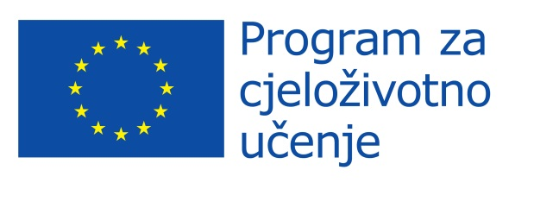
LEONARDO DA VINCI PROJEKT MOBILNOSTI ELEKTROTEHNIČKE I PROMETNE ŠKOLE OSIJEK
UČENJE KROZ RAD
2013-1-HR1-LEO01-03149

DOPUŠTENJE ZA ________________________________________
(ime i prezime učenika/učenice)
Ovim ja ________________________________________
(ime i prezime roditelja)

dopuštam mom sinu / kćeri ____________________________, rođenom/rođenoj ______________
sudjelovanje u natječaju za dodjelu nepovratnih sredstava iz granta Leonardo IVT 2013-1-HR1-LEO01-03149, projekta Elektrotehničke i prometne škole Osijek iz Osijeka, prema propisima AMPEU, obavljanje svih propisanih dijelova projekta „Učenje kroz rad“, što uključuje pripremu koja će se odvijati od listopada 2013. te odlazak na destinacije shodno pravilima natječaja.
Na strukovnoj praksi učenik mora voditi Dnevnik rada, a nakon povratak učenik mora popuniti ECAS
obrasce glede čega se obvezujem da ću omogućiti da škola pravodobno dobije svu potrebnu
dokumentaciju.
Prije odlaska na strukovnu praksu potpisat ću Ugovor s ravnateljem Elektrotehničke i prometne škole Osijek o dodjeli sredstava. U tu svrhu ću otvoriti ŽIRO račun svom djetetu čiji ću biti supotpisnik i dati školi na raspolaganje sljedeće podatke: ime prezime roditelja, rođen/a u, nadnevak, OIB, prebivalište, ime i prezime učenika, rođen/a u, nadnevak, OIB, prebivalište.

vlastoručni potpis ________________________________

U Osijeku ____________________

Sredstva za strukovnu praksu u inozemstvu u okvirima projekata cjeloživotnog učenja Elektrotehničkoj i prometnoj školi Osijek je odobrila AMPEU na Natječaju za 2013. Podrobnije na www.mobilnost.hr

